EDUCACIÓN
Celular: (56) 9 82948574
Correo: ij_maureira@hotmail.com

Dirección: Transversal uno 956,
Pudahuel, Santiago.
Universidad Tecnológica
Metropolitana
Químico Industrial,
Licenciada en ciencias

Mención Química, 2007
CONTACTO
ACERCA DE MI EXPERIENCIA
Estimad@s, soy una profesional con
más de 10 años de experiencia laboral
como analista, supervisor y jefe de
laboratorio. Las distintas áreas
laborales que he explorado me han
consolidado como una profesional,
metódica, con criterio y capacidad
analítica; sumado a mi experiencia, he
tomado también un receso laboral
dedicado a la crianza de mis hijos,
tiempo que me ha forjado como una
persona con mayor voluntad, seguridad
y templanza.
Les invito a trabajar conmigo, con quien
ganaran una profesional responsable,
empática, motivadora y generadora de
un buen ambiente laboral.

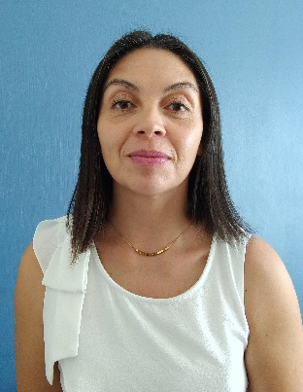
IVONNE JENNIFER
MAUREIRA ROJAS
QUIMICO INDUSTRIAL
EXPERIENCIA LABORAL
Jefe de Laboratorio de control de calidad
Agrospec S.A., Feb 2011 - Nov 2015
- Emisión de resultados e informe de calidad de productos terminados y de exportación.
- Supervisión de personal. Supervisión de cumplimiento de QC y QA, uso de EPP y manejo de sustancias peligrosas de personal a cargo.
- Aseguramiento y control de correcto funcionamiento y ejecución de análisis, físicoquímico del LQC.
- Generación y mantención de documentos y control de archivo.
•Aseguramiento y/o gestión de materiales, insumos, reactivos, equipos, EPP y capacitaciones para laboratorio y personal.
- Gestión de control de análisis radiológico del personal de acuerdo a calendario.
- Montaje de técnicas instrumentales y de análisis HPLC y/o análisis físico químicos.
Analista encargado de Área Laboratorio de toxinas Marinas Facultad de medicina Universidad de Chile, Dic 2004 - Ene 2011
- Responsable de análisis toxina amnésica Molusco (VAM), método HPLC detección UV, U.S.F.D.A.
- Participación en programa de sanidad de moluscos bivalvos, comunidad Europea E.E.U.U(PSMB).
- Montaje de técnicas analíticas complementarias.(toxinas, fármacos, aminas biogénicas, ocratoxina, gapapentina, ATP-ADPAMP, etc.

- Colaboración en acreditación INN norma ISO 17025 of 2005.
- Apoyo Docente en cursos de química general y química orgánica y colaboración en unidades de investigación, para estudiantes de medicina Fac. de Medicina U de Chile.
CURSOS / IDIOMAS
Idioma Inglés Nivel medio.
PROTECCION RADIOLOGICA
Instituto de Protección Radiológica, Feb
2012
MANEJO DE SUSTANCIAS PELIGROSAS
Servicio de Capacitación, Proyectos y Gestión TeDS, Feb 2012
CURSOS DE CAPACITACION INTERNA
Laboratorio de Toxinas Marinas, Fac de Medicina U de Chile.
"Requisitos Técnicos de la NCH 17025 of 2005", Sep 2009.
"Aspectos generales del Aseguramiento de la Calidad y Requisitos de Gestión de la NCH ISO 17.25, of 2005", Jun 2008.
"Cromatografía Liquida de alta Resolución, Aplicada a la Determinación de Toxinas y Fármacos" Mar 2006.
"Toxinas Marinas y Floraciones Algales Nocivas" Abr 2006.

